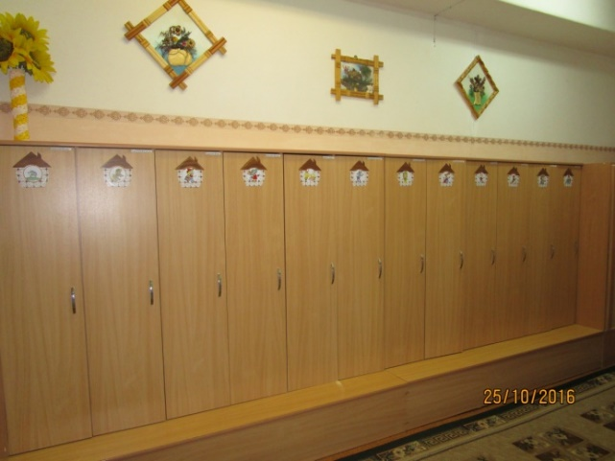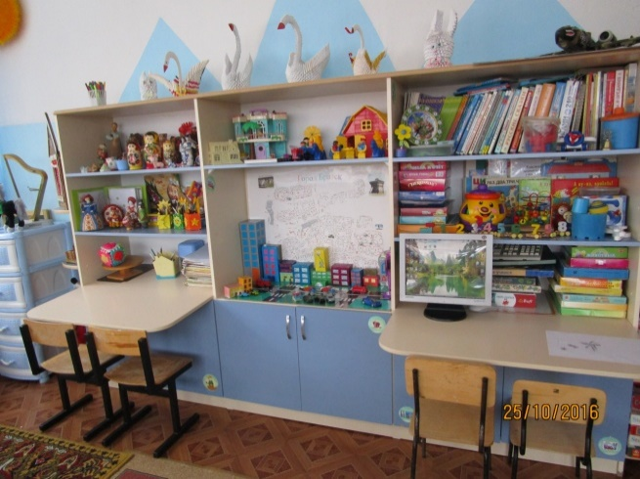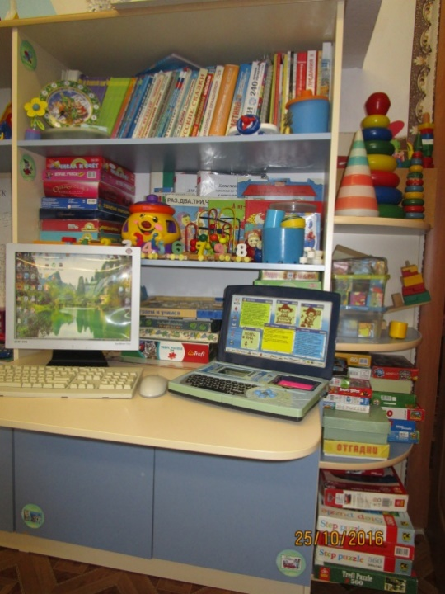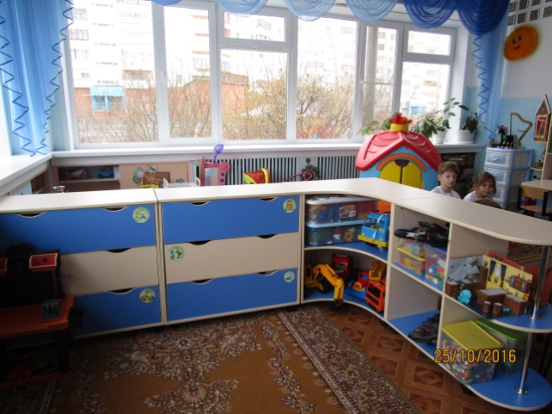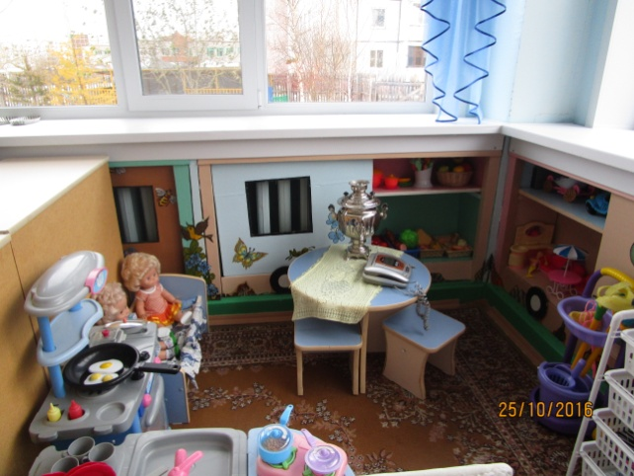

***С детьми работают:***

***Лысенко Наталья Яковлевна, воспитатель, 1 кв. категория***

***Парилова Лидия Ивановна, воспитатель***

***Лезная Светлана Игоревна, учитель-логопед, высшая кв. категория***

***Пелехач Валентина Ивановна, помощник воспитателя***

***Наш девиз:***

***Рассказать тебе, дружок, что такое «Теремок»?***

***Он для нас, как огонек, как чудесный маячок.***

***Это мир чудесной сказки, доброты, тепла и ласки! Мы со сказками встаем и со сказками растем.***

***С воспитателями дружим и умнеем с каждым днем!***